Fontos részletek derültek ki a védett kecskerák eredetéről
A kecskerák hatékonyabb védelme érdekében 14 ország 65 populációjának átfogó genetikai vizsgálatát végezte el egy nemzetközi kutatócsoport a MATE közreműködésével. A magyar minták elemzésekor nem várt eredmények születtek: a balatoni állomány illeszkedik ugyan a közép-keleti-európai állományokhoz, a dunai populációk azonban egy dán étteremből és török akvakultúrákból származó mintákkal mutattak kapcsolatot.
Az elmúlt évtizedben az idegenhonos tízlábú rákfajok gyorsuló európai terjedése mellett a kutatók és a természetvédelmi szakemberek egyre nagyobb figyelmet fordítanak az őshonos fajok védelmére, ehhez azonban minél pontosabban ismernünk kell azok biológiáját, elterjedését és ökológiáját is.
Ehhez kapcsolódóan 14 ország 65 kecskerák populációjának átfogó genetikai vizsgálatát végezte el egy nemzetközi kutatócsoport a Dél-Bohémiai Egyetem Halgazdálkodási és Vízvédelmi Intézetének irányításával, hogy a rendkívül változatos morfológiai bélyegek alapján leírt fajok és alfajok közti kapcsolatokat feltárják. Ez a faj az európai édesvízi tízlábú rákfajok közül a legnagyobb elterjedési területtel rendelkezik, emellett számos európai és ázsiai országban a legnagyobb mennyiségben fogott és akvakultúrákban előállított édesvízi tízlábú rák, melynek természetes állományait számos veszély fenyegeti.
A kutatás során sikerült meghatározni, hogy a kecskerák a Fekete-tenger térségéből, pontosabban Nyugat-Törökország területéről származik, majd onnan terjedt el a tengerbe torkolló folyók vízgyűjtőjén. Később, a jégkorszakok idején a Fekete-tenger térségébe és az Anatóliai-fennsíkra húzódott vissza, majd onnan hódította meg a folyók torkolatvidékeit, idővel pedig a felsőbb szakaszokat – olvasható a Zoological Journal of the Linnean Society szaklapban közölt tanulmányban.
„Az átfogó kutatás során a balatoni és két dunai állomány genetikai mintáinak elemzésekor nem várt eredményeket kaptunk. A balatoni állomány szekvenciái illeszkedtek ugyan a többi közép-kelet-európai állományhoz, a dunai populációk azonban egy dán étteremből és törökországi akvakultúrákból származó mintákkal mutattak kapcsolatot. Ez alapján kijelenthető, hogy egyes vizeinkben őshonos populációk élnek, több természetes vízbe ugyanakkor számos (illegális) betelepítés történt ismeretlen genetikai eredetű állományokból” – mutatott rá Dr. Weiperth András, a MATE Akvakultúra és Környezetbiztonsági Intézet Természetesvízi Halökológiai Tanszékének tudományos főmunkatársa, a kutatás résztvevője.
Az is kiderült, hogy a korábban leírt Pontastacus fajok és alfajok helyett inkább egy kecskerák fajkomplexről (Pontastacus leptodactylus komplex) lehet beszélni, mivel morfológiájuk ugyan igen változatos, genetikailag azonban nagyon hasonló fajokról van szó.
Sajtókapcsolat:
- MATE Médiaközpont
- +36 28 522 000 / 1013
- mediakozpont@uni-mate.hu
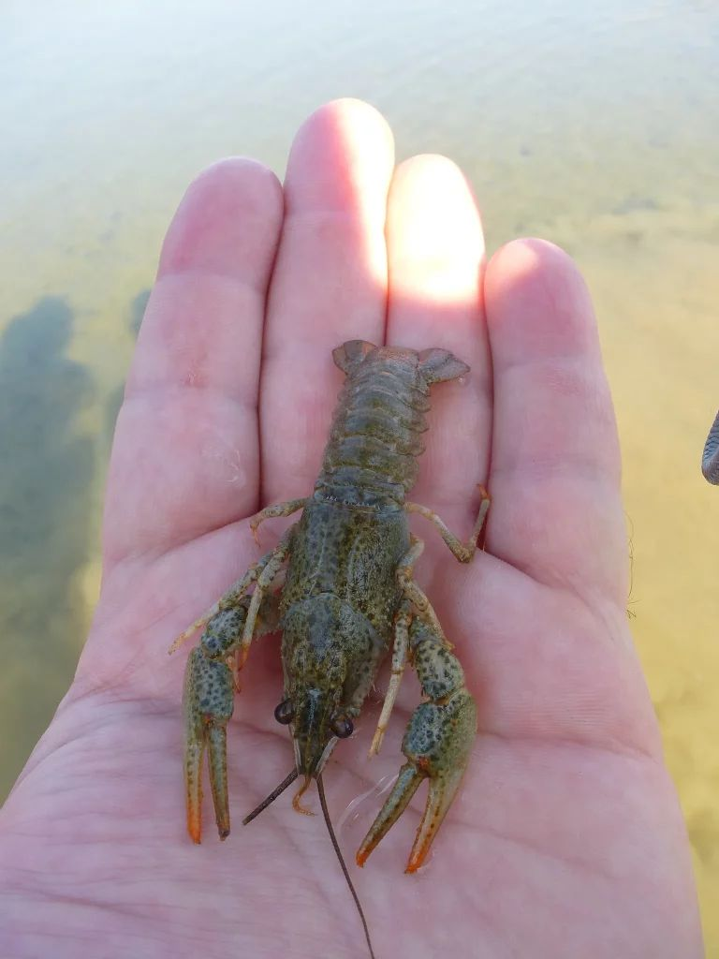 | © Fotó: Dr. Weiperth András
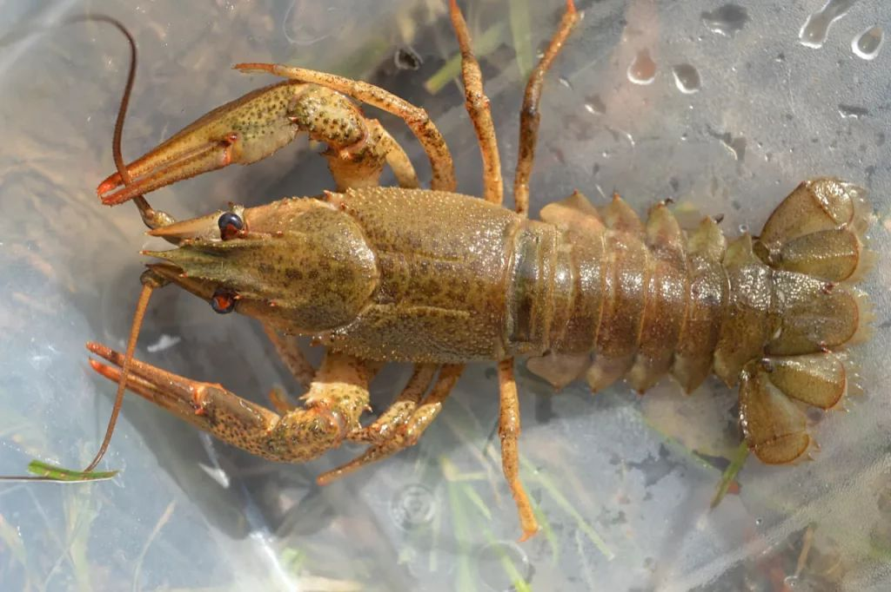 | © Fotó: Dr. Weiperth András
Eredeti tartalom: Magyar Agrár- és Élettudományi Egyetem
Továbbította: Helló Sajtó! Üzleti Sajtószolgálat
Ez a sajtóközlemény a következő linken érhető el:

